Excel2010添加启用开发工具选项

* |
* 浏览：703
* |
* 更新：2014-10-17 10:04
* [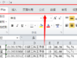](http://jingyan.baidu.com/album/b2c186c8fe2f06c46ef6fffa.html?picindex=1)1
* [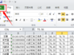](http://jingyan.baidu.com/album/b2c186c8fe2f06c46ef6fffa.html?picindex=2)2
* [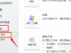](http://jingyan.baidu.com/album/b2c186c8fe2f06c46ef6fffa.html?picindex=3)3
* [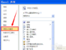](http://jingyan.baidu.com/album/b2c186c8fe2f06c46ef6fffa.html?picindex=4)4
* [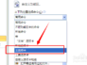](http://jingyan.baidu.com/album/b2c186c8fe2f06c46ef6fffa.html?picindex=5)5
* [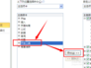](http://jingyan.baidu.com/album/b2c186c8fe2f06c46ef6fffa.html?picindex=6)6
* [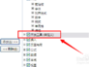](http://jingyan.baidu.com/album/b2c186c8fe2f06c46ef6fffa.html?picindex=7)7

[分步阅读](http://jingyan.baidu.com/album/b2c186c8fe2f06c46ef6fffa.html)

      在Excel2003中，我们可以直接在工具中找到开发工具，比如宏和Visual Basic编辑器等，但是在Excel2010 中，很多人并不知道开发工具是默认是不显示的，需要我们使用以下操作来添加启用。请看如何在Excel2010添加启用开发工具选项。

工具/原料

* excel2010

方法/步骤

1. 打开Excel表格，我们可以看见功能区域选项卡中，并没有开发工具选项。需要手工添加设置。

[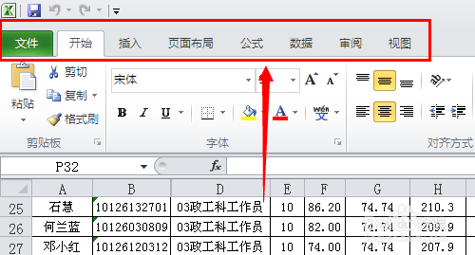](http://jingyan.baidu.com/album/b2c186c8fe2f06c46ef6fffa.html?picindex=1)

1. 点击功能区域“文件”选项卡。

[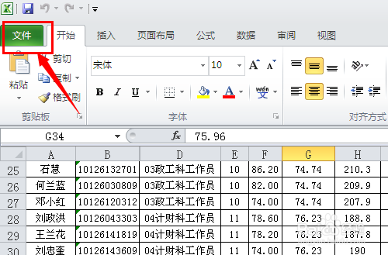](http://jingyan.baidu.com/album/b2c186c8fe2f06c46ef6fffa.html?picindex=2)

1. 然后点击“帮助”下的“选项”。

[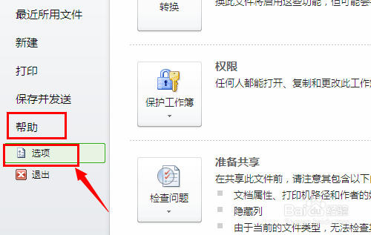](http://jingyan.baidu.com/album/b2c186c8fe2f06c46ef6fffa.html?picindex=3)

1. 在“Excel选项”窗口中，点击“自定义功能区”。

[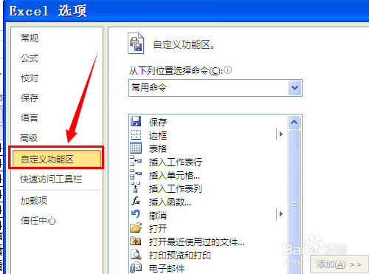](http://jingyan.baidu.com/album/b2c186c8fe2f06c46ef6fffa.html?picindex=4)

1. 自定义功能区下，在“从下列位置选择命令”的下拉中，选择“主选项卡”。

[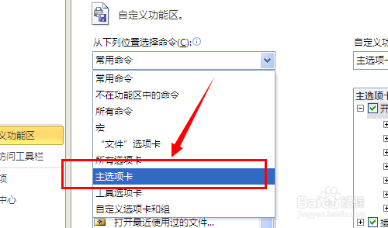](http://jingyan.baidu.com/album/b2c186c8fe2f06c46ef6fffa.html?picindex=5)

1. 在“主选项卡”中点击“开发工具”，然后点击“添加”。

[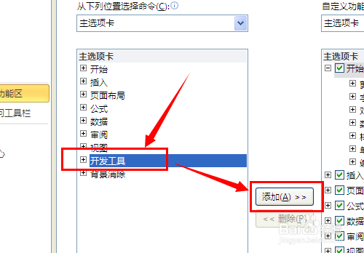](http://jingyan.baidu.com/album/b2c186c8fe2f06c46ef6fffa.html?picindex=6)

1. 然后“开发工具”被添加进入，点击“确定”。

[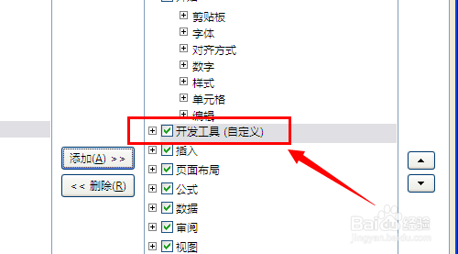](http://jingyan.baidu.com/album/b2c186c8fe2f06c46ef6fffa.html?picindex=7)

1. 我们再来看功能区域的主选项卡中，已经有了“开发工具”选项卡，可以快捷使用“Visual Basic”和“宏”。

[[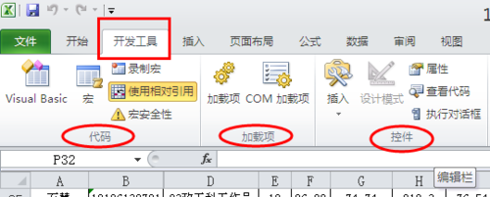](http://jingyan.baidu.com/album/b2c186c8fe2f06c46ef6fffa.html?picindex=8)](http://jingyan.baidu.com/album/b2c186c8fe2f06c46ef6fffa.html?picindex=8)